報道関係者各位
京都デニム クラウドファンディング第二弾「京の職人が染めるデニムのお弁当箱」製作プロジェクト開始
有限会社 豊明
2017年5月12日
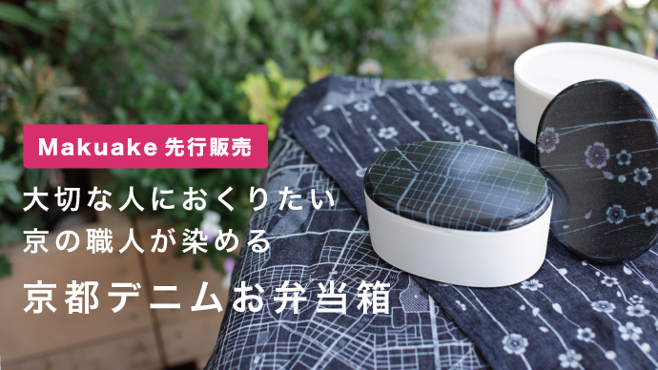

京都デニムを手掛ける、有限会社豊明（所在地：京都府京都市下京区小稲荷町79-3-104、代表取締役：桑山豊章）は、クラウドファンディングMakuakeにて「大切な人におくりたい、京の職人が染める京都デニムお弁当箱！Makuake先行発売」を5月12日より開始致しました。
○プロジェクト概要
プロジェクト名：大切な人におくりたい、京の職人が染める京都デニムお弁当箱！Makuake先行発売
URL：https://www.makuake.com/project/kyotodenim02/
期間：2017年5月12日 〜7月28日
きもの職人が、京友禅染めで染めたデニム生地でつくるジーンズブランド、「京都デニム」。
このプロジェクトでは、京友禅染めのデニム生地を特殊な樹脂加工をして、お弁当箱に成型いたしました。
お弁当箱と同じ柄で、お弁当包みにも使える風呂敷をセットにして、オリジナルデザインの紙箱に梱包したギフトセットでご提供いたします。
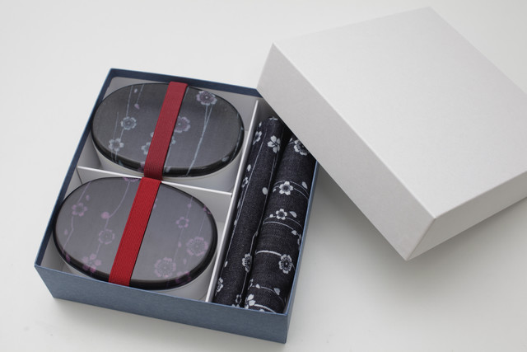
リターン（返礼品）一例：
・「柄の選べるデニムのお弁当箱＋風呂敷１つセット」(先着30名) 3,600円(税込・送料込)
・「京友禅染めデニムのお弁当箱＋風呂敷１つセット」(先着30名) 6,300円(税込・送料込)
・「京友禅染めとカラーのデニムのお弁当箱＋風呂敷２つセット」(先着30名) 9,800円(税込・送料込)
*先着限定数で通常販売価格の超早割40〜30%OFFにてリターンをお渡しします。

○「京の職人が染めるデニムのお弁当箱」の特徴
1：きもの職人が手仕事で染めるデニムを使用
彩色豊かな「京友禅染め」1柄と京小紋染めの抜染した「白」4柄、「カラー」4柄の合計9タイプのお弁当箱を製作。京の職人が染色したデニム生地を、フタの部分に、特殊な樹脂加工で成型しました。
２：実用性と機能性の高いコンパクトなお弁当箱
コンパクトな2段づくりのお弁当箱で、容量は５７０ml。成人女性のランチサイズのお弁当箱にピッタリのサイズ。フタを外せば、レンジや食洗機の使用も可能。すべて安心の日本製。
３：お弁当箱と同じ柄の風呂敷をセットしてお届け
風呂敷は約４５センチ四方の正方形。お弁当箱を包んだり、ランチマットとしても利用可能。オリジナルの紙箱にセットとして梱包してお届け。自分用はもちろん、贈答品として大切な人におくっていただくことが可能。

柄は下記９種類の中から、お選びいただけます。
・しだれ桜 ・小桜 ・有職文様 ・京都の地図
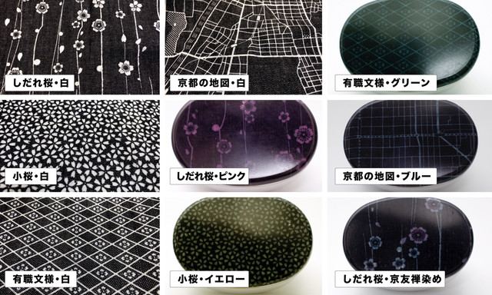
本物のデニム生地を使用しているため、デニムの色味だけでなく職人手作りの質感も感じることができます。1点として同じ色柄が生まれてこないことが特徴です。
≪会社概要≫
所在地：〒600-8208 京都市下京区小稲荷町79-3-104
代表者：代表取締役 桑山豊章
Tel：075-352-1053
URL：http://kyoto-denim.jp
沿革：江戸中期から続く、着物製造の老舗が2008年より展開するデニムブランド「京都デニム」。 着物の染色技術や京都の伝統技法を現代のライフスタイルに生かし、地域の着物産業の活性化、後継者育成を目指します。

【本件に関するお問い合わせ先】
企業名：京都デニム 担当者名：宮本和友
TEL：075-352-1053 Email:otoiawase@homay.jp

